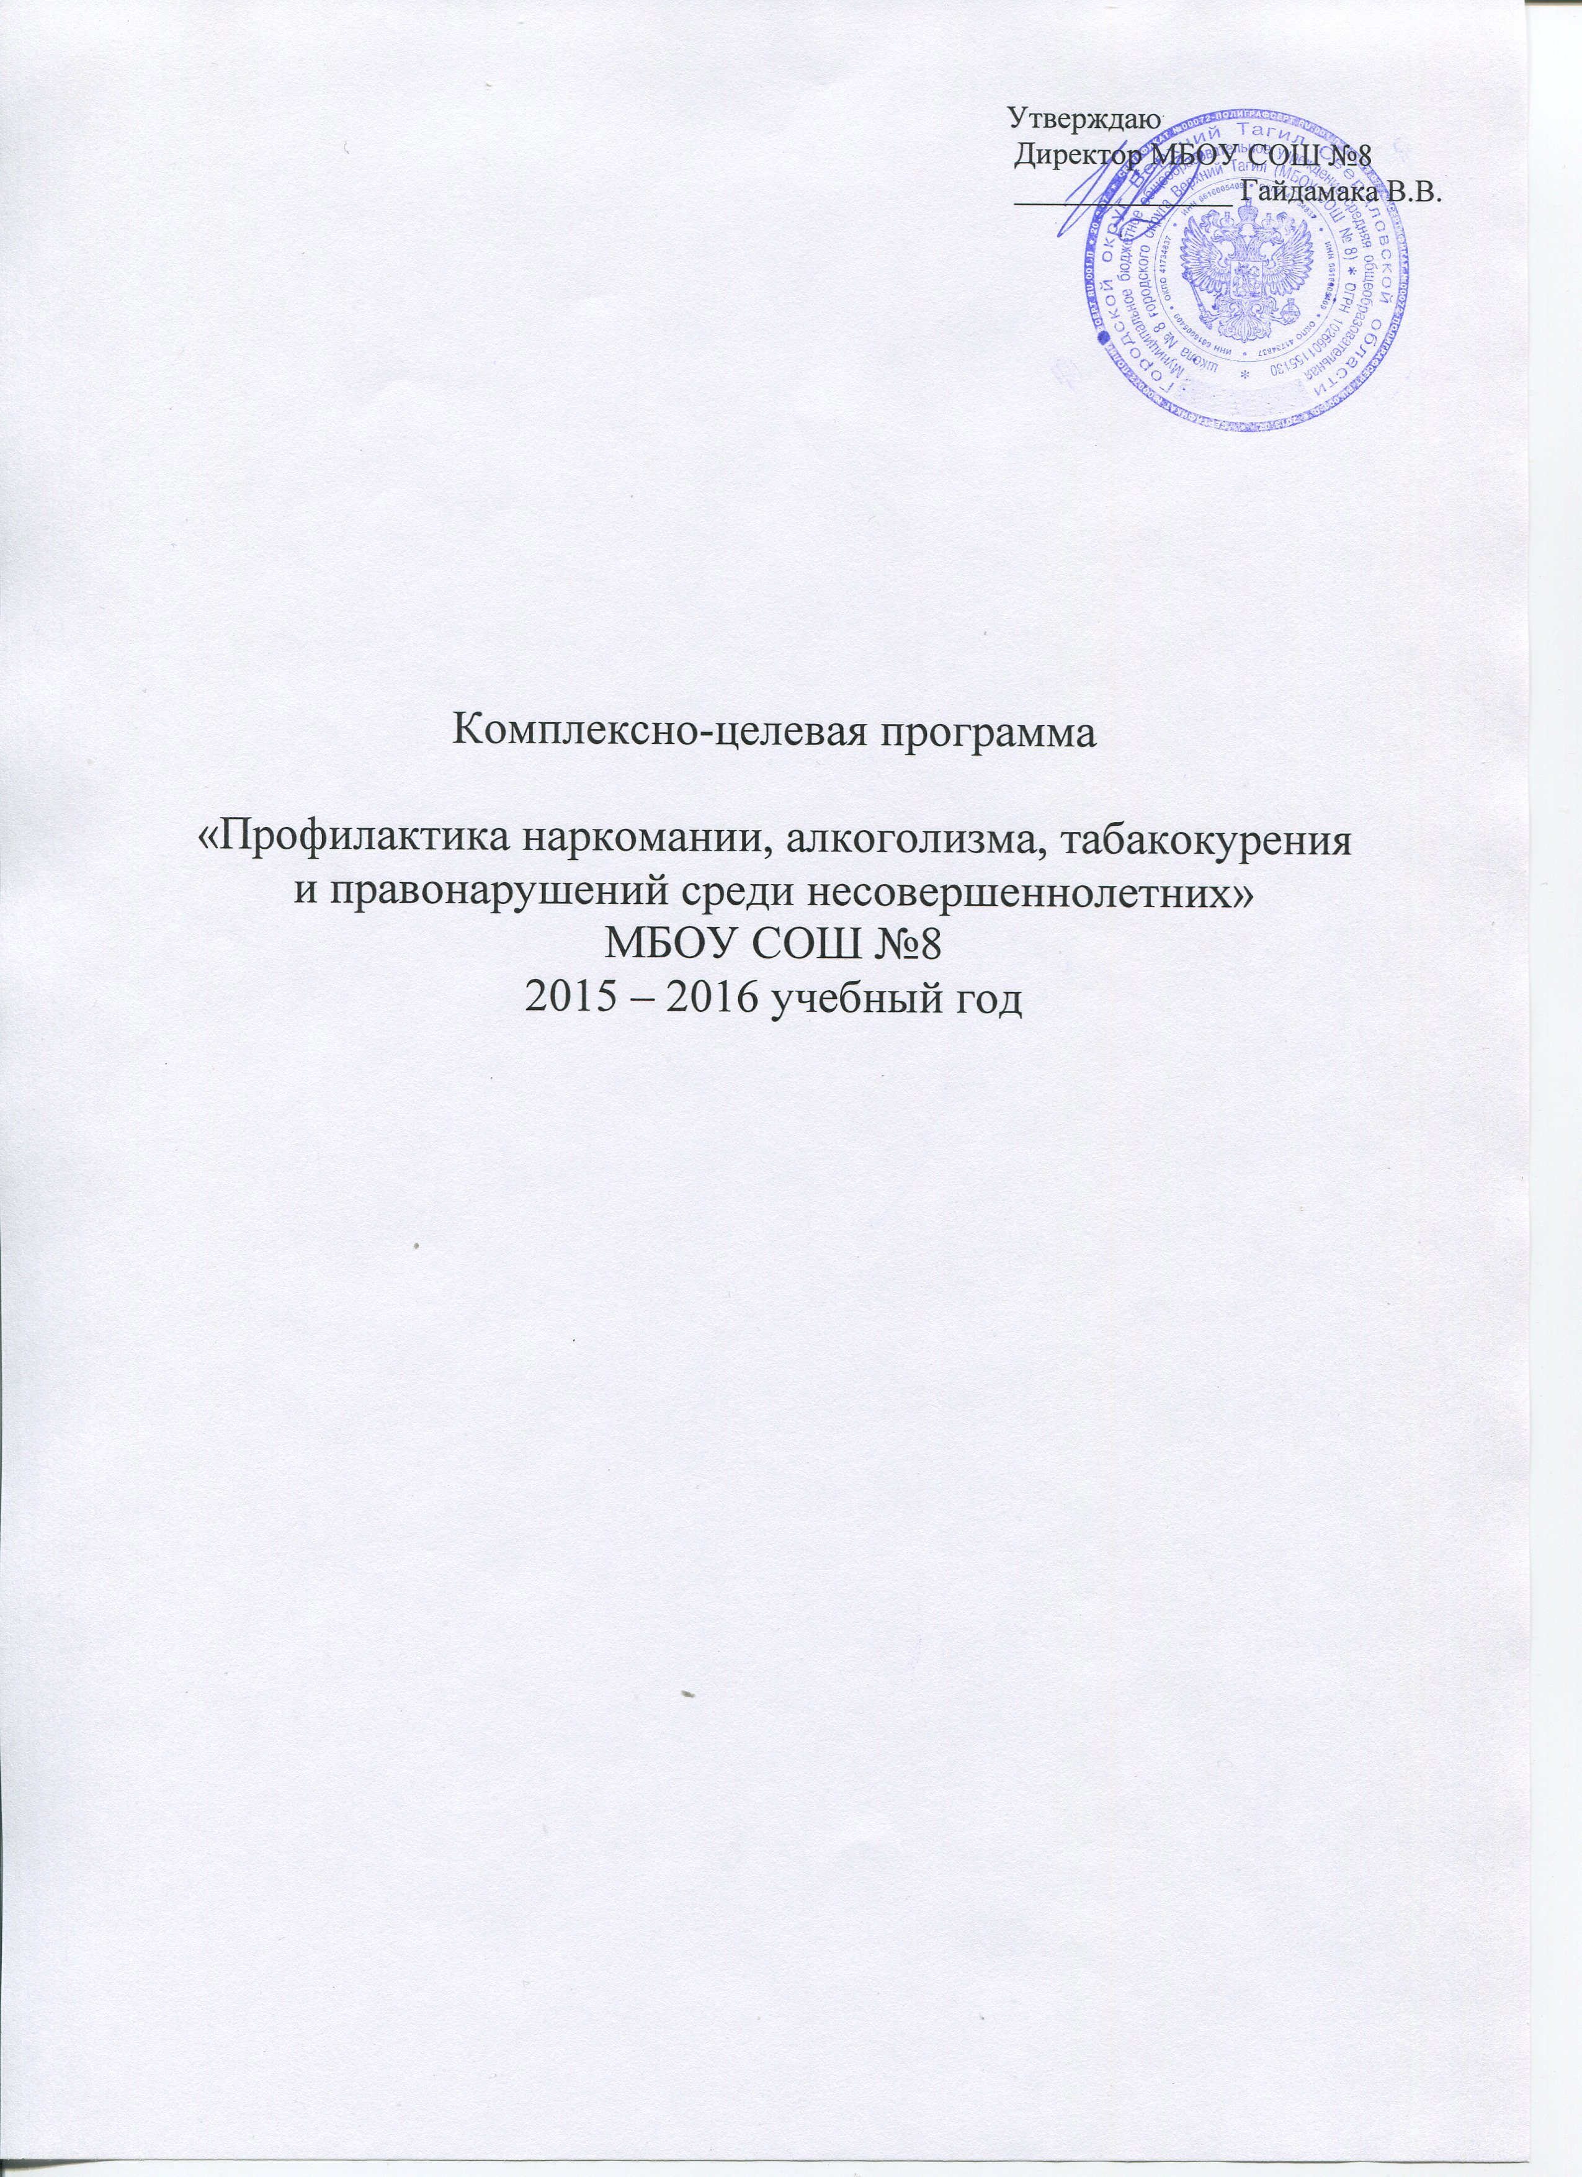
Утверждаю
Директор МБОУ СОШ №8
______________ Гайдамака В.В.

Комплексно-целевая программа

«Профилактика наркомании, алкоголизма, табакокурения
и правонарушений среди несовершеннолетних»
МБОУ СОШ №8
2015 – 2016 учебный год

Содержание.

1.Паспорт комплексно-целевой программы

2. Пояснительная записка.

3. План работы педагогического коллектива по реализации комплексно-целевой программы «Профилактика наркомании, алкоголизма, табакокурения и правонарушений среди несовершеннолетних»

4. План мероприятий по профилактике наркомании

5. План по профилактике правонарушений и формирования правосознания.

1. Паспорт программы

Наименование программы | «Профилактика наркомании, алкоголизма, табакокурения и правонарушений среди несовершеннолетних».
Назначение программы | формировать личную ответственность за своё поведение, антинаркотические установки, пропагандируя здоровый образ жизни и профилактическую работу.
Задачи программы | - развитие у подростков позитивных отношений с окружающими, приобретение умения адаптироваться к отрицательным эффектам рекламы, выражать свои чувства, разрешать конфликты, сопротивляться давлению, которое угрожает здоровью и жизни;  - предупреждение употребления психоактивных веществ детьми и подростками;  - обучение учащихся навыкам ответственного поведения в пользу своего здоровья;  - привлечение молодёжи, попавшей в трудную жизненную ситуацию, к занятию общественно значимыми видами деятельности;  - профилактика правонарушений и преступлений, асоциальных явлений в ученической среде.
Ожидаемые конечные результаты реализации программы, их социальная эффективность | - Повышение образовательного уровня родителей и детей по вопросам здорового образа жизни.  - Информационное и методическое взаимодействие всех участников образовательного процесса, направленное на предотвращение распространения наркомании, алкоголизма, токсикомании; пропаганду здорового образа жизни.  - Формирование банка данных о семьях и детях, находящихся в трудной жизненной ситуации.  - Повышение уровня информированности школьников о формах рискованного поведения, здоровьесберегающей позиции и поведения.  - Возрождение традиций семейного воспитания, утверждение здорового образа жизни.  - Оказание практической помощи родителям при возникновении проблемных ситуаций. Обучение родителей навыкам социально-поддерживающего и развивающего поведения в семье и во взаимоотношении с ребёнком (подростком).  Создание условий для развития личности учащегося, формирование ценностных ориентаций и установок, исключающих употребление наркотиков и минимизирующих прием других ПАВ, усвоении основных жизненных навыков, необходимых для успешной самореализации и противостояния возможному давлению со стороны потребителей ПАВ, а также в реальном оздоровлении социального окружения учащегося.
Формы и методы реализации программы | Групповые и индивидуальные занятия, беседы, классные часы, городские и общешкольные мероприятия по плану.

Пояснительная записка.

Программа профилактики направлена на формирование навыков сопротивления наркотикам (ПАВ) на основе усиления ответственности личности в использовании ПАВ, увеличения социальной компетентности (межличностные отношения, самодостаточность, и твердость в сопротивлении), в соединении с укреплением негативного отношения к наркотикам. Разработанная профилактическая программа призвана оказать воздействие на все причины, нивелируя влияние отрицательных и способствуя влиянию положительных.

Цель:
– создание системы работы по профилактике наркомании, токсикомании и правонарушений несовершеннолетних, позволяющей учащимся развиваться в благоприятной среде;
- развитие у подростков позитивных отношений с окружающими, приобретение умения адаптироваться к отрицательным эффектам рекламы, выражать свои чувства, разрешать конфликты, сопротивляться давлению, которое угрожает здоровью и жизни.

Актуальность данной программы состоит в нарастании остроты данной проблемы среди подрастающего поколения, повышении требований в организации качественной работы по профилактике наркомании и формировании здорового образа жизни.

Поставленная цель реализуется через решение следующих задач:
- развитие у подростков позитивных отношений с окружающими, приобретение умения адаптироваться к отрицательным эффектам рекламы, выражать свои чувства, разрешать конфликты, сопротивляться давлению, которое угрожает здоровью и жизни;
- предупреждение употребления психоактивных веществ детьми и подростками;
- обучение навыкам ответственного поведения в пользу своего здоровья;
- привлечение молодёжи, попавшей в трудную жизненную ситуацию, к занятию общественно значимыми видами деятельности;
- профилактика правонарушений и преступлений, асоциальных явлений в ученической среде.
Профилактику наркомании и пропаганду здорового образа жизни целесообразно начинать уже с 1-го класса. Данная Программа рассчитана на обучающихся школьного возраста, легко применима в общеобразовательном учреждении.

План
мероприятий МБОУ СОШ №8 по профилактике злоупотребления наркотическими средствами
на 2015-2016 учебный год.

№п/п | Мероприятия | Время проведения | классы | Ответственные
1. Организационные мероприятия
1.1 | Формирование базы данных  детей «группы риска», обновление карт учета. | В течение  года |  | Зам. директора по ВР
1.2 | Проведение Дней профилактики |  | 1-11 классы | Зам. директора по ВР
1.3 | Проведение классных часов и лекций с учащимися, направленными на формирование ЗОЖ. | В течение года | 1-11 классы | Кл. руководители
1.4 | Проведение родительских собраний, направленных на профилактику ЗОЖ. | В течение года | 1-11 классы | Кл. руководители, зам. директора по ВР
1.5 | Организация и проведение летней оздоровительной кампании | Июнь –  август | 1-10 классы | Администрация
2. Инструктивно – методические, обучающие мероприятия
3.1 | Совещание классных руководителей по вопросам организации и осуществления профилактической деятельности | 1 раз в полугодие |  | Руководитель МО классных руководителей
3.2 | Проведение родительского всеобуча | Согласно плану |  | классные руководители
3. Профилактическая работа с подростками
3.1 | Проведение тематических уроков | В течение года | 1-11 классы | Учителя – предметники
3.2 | Организация и проведение лекций, бесед, дискуссий по пропаганде ЗОЖ. | В течение года | 1-11 классы | Кл. руководители, зам. директора по ВР
3.3 | Работа с детьми «группы риска» | В течение года | Дети «группы риска» | социальный педагог
4. Массовые мероприятия
4.1 | Участие в городских спортивно-массовых мероприятиях | По плану
4.2 | День защиты детей |  | 1-11 классы | Зам. директора по ВР
4.3 | День молодежи, Международный день борьбы с наркоманией | июнь | 9-11 классы | Зам. директора по ВР
4.4 | Мероприятия по формированию ЗОЖ | В течение года | 1-11 классы | Кл. руководители, зам. директора по ВР

План мероприятий по профилактике правонарушений
в МБОУ СОШ № 8
в 2015 – 2016 г.г.

№ | Наименование мероприятия | Исполнители | Срок
1.Организационные мероприятия по выполнению программы.
1 | Ознакомление с планом работы ТКДНиЗП по профилактике правонарушений в городском округе Верхний Тагил | Директор,  заместители директора | В течение года
2 | Внесение предложений по совершенствованию деятельности в сфере предупреждения правонарушений | социальный педагог | Начало учебного года
2. Нормативно - правовое обеспечение профилактики правонарушений.
3 | Составление Плана работы МБОУ СОШ №8 по профилактике правонарушений среди детей и молодёжи. | социальный педагог | Начало учебного года
4 | Подготовка проектов локальных правовых актов в сфере профилактики правонарушений в МБОУ СОШ №8 и их принятие | социальный педагог | Начало учебного года
3. Профилактика правонарушений в общественных местах.
5 | Проведение анализа правонарушений, совершаемых учащимися МБОУ СОШ №8 | социальный педагог | В течение года
6 | Проведение мероприятий, направленных на соблюдение требований запрета нахождения несовершеннолетних без сопровождения родителей и законных представителей в общественных местах в ночное время | социальный педагог | В течение года
7 | Информирование учащихся и их родителей о способах и средствах правомерной защиты от преступных посягательств и обмана путем проведения разъяснительной работы, в т.ч. в средствах массовой  информации | социальный педагог | В течение года
4. Профилактика правонарушений несовершеннолетних и молодёжи.
8 | Ознакомление с отчетом Совета профилактики образовательных учреждений городского округа о проведенной работе | социальный педагог | В течение года
9 | Посещение учащимися в муниципальных библиотеках цикла информационных мероприятий, направленных на профилактику правонарушений среди детей и молодёжи с поведением высокой степени риска, за здоровый образ жизни. | Заместитель директора,  социальный педагог | В течение года
10 | Организация и проведение занятий по правовому обучению и воспитанию детей и подростков с привлечением сотрудников правоохранительных органов из числа опытных специалистов в сфере предупреждения, пресечения, раскрытия, расследования преступлений, совершённых несовершеннолетними или при их участии | социальный педагог | В течение года
11 | Организовать досуговую деятельность детей, подростков и молодежи путем проведения физкультурно – оздоровительных и спортивных мероприятий, творческих фестивалей, конкурсов | Заместитель директора | В течение года
12 | Организация работы по привлечению детей, подростков и молодежи в кружки и спортивные секции на базе учреждений культуры, спорта и дополнительного образования. | социальный педагог | В течение года

План
по профилактике правонарушений и формирования правосознания
№п/п | Мероприятия | Сроки | Ответствен
1. | Неделя прав человека | ноябрь | Зам.дир.по УВР
2. | Беседы по ПДД встреча с инспектором ГИБДД | Сентябрь  Октябрь  Ноябрь  Декабрь  Март  апрель  май | Администрация
3. | Провести беседы для учащихся старших и младших классов “Советы светофора и ответственные за нарушения ПДД”. | Сентябрь  Февраль  июнь | Ор. детск. движ.  Учитель ПДД
4. | Работа Совета по профилактике правонарушений среди учащихся. | В течен. года | Зам.дир.поУВР
5. | Тематические уроки по обществознанию  Права несовершеннолетних  Юридическая ответственность  Опасный путь преступной жизни |  | Учит.обществозн.
6. | Организовать индивидуальные беседы с “трудными” учащимися и их родителями. |  | Кл.рук.
7. | Продолжить работу род. лектория «Эти трудные подростки». Провести лекции для родителей, «Каковы права и обязанности родителей. Как получать больше радости и удовольствия от вашей собственной жизни. |  | Зам.дир.по УВР
8 | Обновление банка данных на «трудных» детей, детей из неблагополучных, неполных, многодетных семей. | Сентябрь,  октябрь | Кл.рук.
9 | Социальный паспорт | Сентябрь, | Кл.рук.
10 | Периодически проводить индивидуальные беседы с учащимися, отмечая положительные результаты. | В теч. уч. года | Совет профилактики
11 | Постоянно проводить контроль за посещаемостью и успеваемостью учащихся, оказывать им своевременную помощь в учебе. | В теч. уч. года | Кл.рук.
12 | Вести работу по оформлению документации на «трудных» детей, а также на детей из неблагополучных семей. | Весь период уч. года | Кл.рук.
13 | Организация индивидуальной работы кл. руководителей с подростками девиантного поведения. | Весь период уч. года | Кл.рук.
14 | Участие в заседании комиссии по профилактике правонарушений . | 1 раз в четверть | Кл.рук.
15 | Организация летней практики и оздоровительного отдыха учащихся школы. | Апрель - май | Кл.руководитель

План работы педагогического коллектива по реализации комплексно-целевой программы
«Профилактика наркомании, алкоголизма, табакокурения и правонарушений среди несовершеннолетних»

№ п/п | Наименование мероприятия | Ответственный, должность | Сроки проведения ежегодных мероприятий | Возраст участников,  категория
1. | Городские и общешкольные мероприятия:  Акция «Мы за здоровый образ жизни» | Классные руководители, учитель физкультуры, ОБЖ, обществознания,  библиотекарь | ноябрь-декабрь, | 1-11 классы;
1. | Акция «Классный час. Наркотики. Закон. Ответственность» | Классные руководители, учитель физкультуры, ОБЖ, обществознания,  библиотекарь | ноябрь-декабрь, | 8– 11 классы
1. | Антинаркотическая акция  «Родительский урок»  Спортивные мероприятия (Декады Здоровья; кроссы, эстафеты) по плану | Классные руководители,  учитель физкультуры | февраль - март  в течение года | 1-11 классы  1-11 классы
2. | Классные мероприятия:  Беседы: «О наркотиках и наркомании»;  «Проблемы здоровья наркоманов»;  «Уголовная ответственность»;  «Рост преступлений, совершаемых наркоманами»  Классные часы: «Улица, подросток»; «Скажем наркотикам «Нет!»; «Привычки. Их влияние на детский организм»; «От вредной привычки к болезни всего один шаг»; «Алкоголь, табакокурение, наркотики и будущее поколение»; «Понятие о правонарушениях, формы правовой ответственности (ответственность человека за поступки, совершенные в состоянии опьянения); «Алкоголь и система пищеварения»; «Влияние алкоголя на детский организм»; «Преимущества трезвого здорового образа жизни»; «Заботиться о других – и долг и радость»; «Что такое здоровье?»; «Мир, в котором ты живёшь»; «Опасность вредных привычек»; «Учись преодолевать страх» и другие. По плану работы классных руководителей | Классные руководители; зам. директора по ВР  Классные руководители, работник, | Сентябрь - май | 1-11классы;
3. | Психологические тренинги: «Учусь сопротивляться давлению», «Я и они», «Как сказать «нет». | социальный педагог | октябрь, апрель | учащиеся «группы риска»
4. | Ролевые игры: «Качества личности, которые помогают воздержаться от употребления наркотических веществ»; «Дружба. Кого можно назвать другом?» | Классные руководители | сентябрь-декабрь | 5-8 классы
5. | Рекламные листы, плакаты, буклеты, конкурс рисунков «Я выбираю здоровый образ жизни»; выставка литературы «Реклама и антиреклама табака и алкоголя» | библиотекарь | Всемирный день борьбы с курением;  ноябрь-декабрь | 1-11 классы
6. | Анкетирование «Моё отношение к наркотикам, алкоголизму, табакокурению» | Классные руководители; зам. директора по УВР | март-май | 7-11 классы

Организация профилактической работы предполагает:
- Включение в план работы школы мероприятий по профилактике наркомании, алкоголизма, табакокурения и правонарушений среди несовершеннолетних на учебный год.
- Ознакомление с планом мероприятий педагогического коллектива.
- Обсуждение направлений работы по профилактике употребления ПАВ и правонарушений среди несовершеннолетних на заседаниях методического объединения классных руководителей.
- Обсуждение хода работы по ранней профилактике наркомании и правонарушений среди несовершеннолетних на заседаниях родительского комитета.
- Деятельность школьной библиотеки по профилактике наркомании и правонарушений среди несовершеннолетних через выставку литературы
- Борьбу с пропусками занятий без уважительных причин, которая, являясь одним из основных направлений в воспитательной и учебной работе, обеспечивает успешную профилактику наркомании, алкоголизма, табакокурения и правонарушений, а также формирование у подростков навыков законопослушного поведения.
- Ежедневный контроль успеваемости со стороны классного руководителя и родителей.
- Организацию досуга учащихся, широкое вовлечение их в занятия спортом, художественное творчество, кружковую работу, которые способствуют развитию творческих инициатив ребёнка, активному полезному проведению свободного от учёбы времени, формированию законопослушного поведения.

